Министерство науки и высшего образования Российской Федерации
Федеральное государственное автономное образовательное учреждение
высшего образования
Национальный исследовательский ядерный университет «МИФИ»
Саровский физико-технический институт – филиал НИЯУ МИФИ
Физико-технический факультет
Кафедра философии и истории
VIII Саровские молодежные чтения
Всероссийская научно-практическая студенческая конференция
«Ядерный университет и духовное наследие Сарова»
27,28,30 ноября, 1 декабря 2023 г.
XXХVI студенческая конференция по гуманитарным и социальным наукам СарФТИ НИЯУ МИФИ
XVI конференция по истории СарФТИ НИЯУ МИФИ
«Ядерный университет и духовное наследие Сарова»
28 ноября, 1 декабря 2023 г.
Отечественная мультипликация (1900 – 1991 гг.)

Доклад:
студентов группы АВТ-22
П. Афонина (руководитель), С. Казаков, П. Кащеев, А. Автомонова
Преподаватель:
кандидат исторических наук, доцент
О.В. Савченко

Саров-2023
Аннотация.
В нашем докладе рассмотрено развитее отечественной мультипликации с 1900 года по 1991 года.
Нами были изучены этапы и особенности развития отечественной анимации: зарождение, развитие анимационных стилей, основные анимационные картины, основных режиссёров отечественной анимации, процессы производства и цензурирования анимационных картин.
Для этого мы изучили труды экспертов, посвящённые: отдельным картинам, режиссёрам, а также отдельным периодам в развитии отечественной анимации, так же мы ознакомились с интервью режиссёров.
Источниковая база включает интервью с Петром Геннадьевечем Кащеевым (г. р. 1973, Нижегородская область, Вознесенский район, рабочий посёлок Вознесенское) и Тамарой Васильевной Луниной (г. р. 1957, республика Мордовия, Атюрьевский район, деревня Барашево).

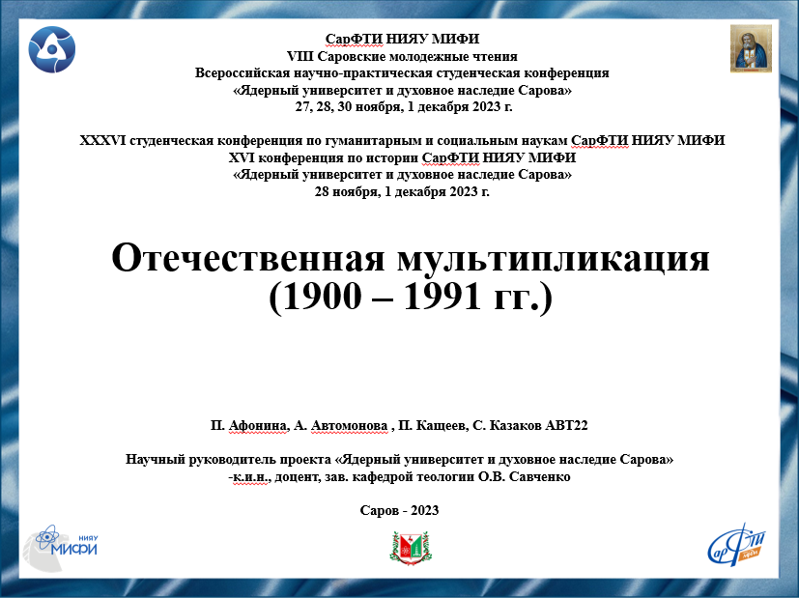
Слайд 1
Добрый день, уважаемые члены жюри и участники конференции! Мы представляем доклад об Отечественной мультипликации.

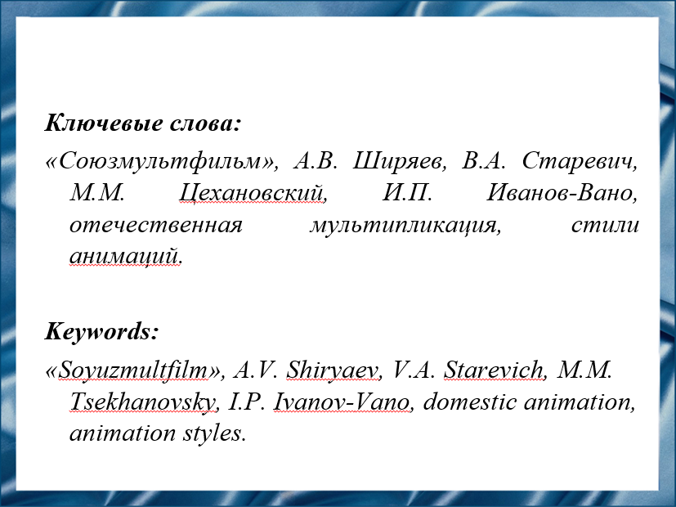
Слайд 2
Анимационные фильмы, как и другие виды кинематографа – это неотъемлемая часть формирования национальной культуры. Мы расскажем о развитии отечественной, об эволюции стилей, производства и закладываемых смыслах в период с 1900 года по 1991 год.

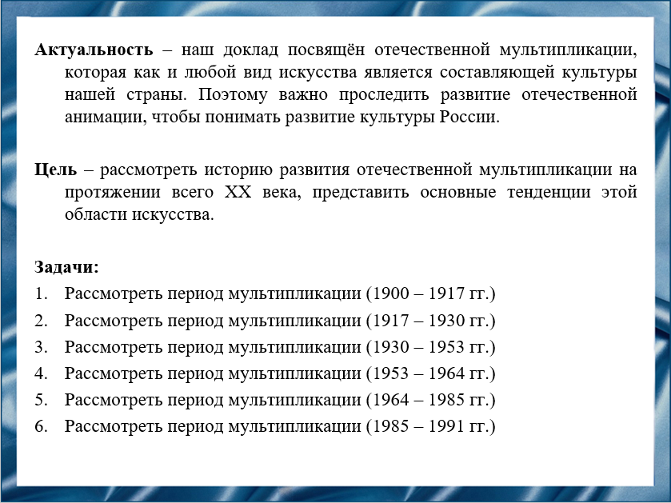
Слайд 3
Цель – рассмотреть историю развития отечественной мультипликации на протяжении всего ХХ века, представить основные тенденции этой области искусства.
Источниковая база включает интервью с Петром Геннадьевечем Кащеевым (г. р. 1973, Нижегородская область, Вознесенский район, рабочий посёлок Вознесенское) и Тамарой Васильевной Луниной (г. р. 1957, республика Мордовия, Атюрьевский район, деревня Барашево).

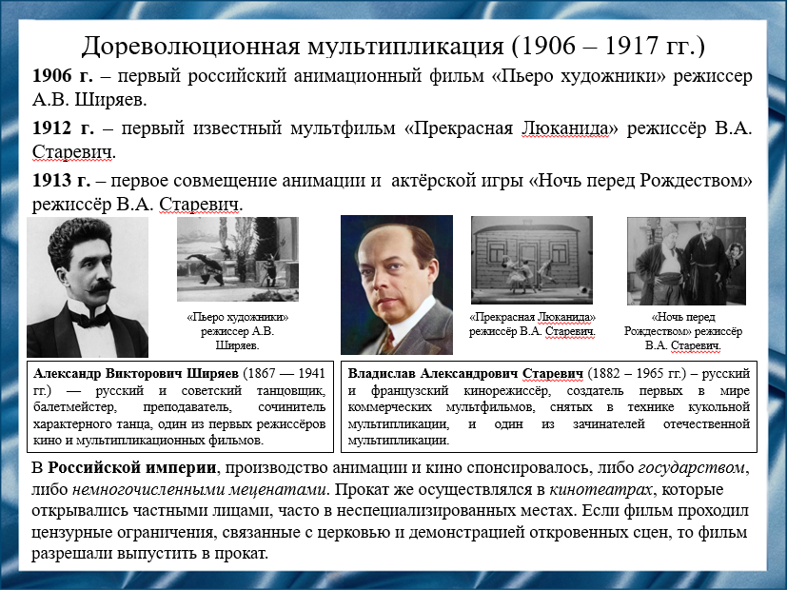
Слайд 4
Долгое время считалось, что Отечественная анимация зародилась в 1910-х или даже двадцатых годах, но в 1995 году были найдены архивные кинопленки известного балетмейстера Александра Ширяева. Тот еще в нулевых годах ХХ века соорудил дома небольшую киностудию и начал делать мультфильмы, рисованные, или чаще кукольные с марионетками. Свои мультфильмы Ширяев показывал только ученикам и коллегам.
История коммерческой анимации для широкого зрителя в России началась с Владислава Старевича, в какой-то момент Старевич решил начал снимать зарисовки из жизни насекомых.
Первым известным произведением стал кукольный мультфильм «Прекрасная Люканида, или война усачей с рогачами», снятый в 1912 году, где вместо обычных кукол использовали тушки жуков. После успеха «Прекрасной Люканиды», Старевич снял ещё несколько анимационных фильмов при помощи такой же технологии анимации. В 1913 году, в фильме «Ночь перед Рождеством», Владислав Старевич впервые объединил в одном кадре анимацию и актёрскую игру.
В Российской империи, производство анимации и кино спонсировалось немногочисленными меценатами, прокат же осуществлялся в кинотеатрах, которые открывались частными лицами, часто в неспециализированных местах. Если фильм проходил цензурные ограничения, которыми заведовал специальный человек: цензор кинематографических лент, связанные с церковью и демонстрацией откровенных сцен, то фильм разрешали выпустить в прокат.

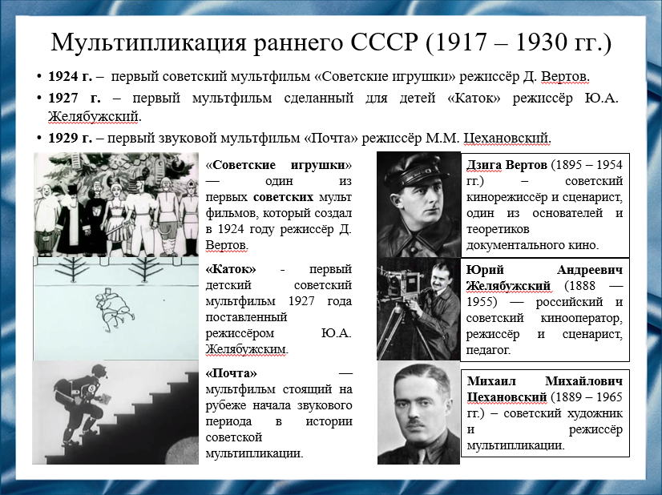
Слайд 5
Из-за Первой мировой, Революции и Гражданской войны, отечественная анимация возрождается только в 1924 году. Первым советским мультфильмом считается: «Советские игрушки» режиссёра Дзиги Вертова.
В советский период, помимо кукольной анимации появляется рисованная. Ранние советские мультфильмы были предназначены не для детской аудитории, в них демонстрировались не детские сцены. Основной целью была пропаганда революционных и социалистических идей, что соответствовало, доминирующему в искусстве, стилю авангарда. Первым анимационным фильмом, предназначенным для детской аудитории, стал, выпущенный в 1927 году, «Каток» режиссёра Юрия Желябужского.
В 1929 году вышел мультфильм «Почта», по стихотворению Самуила Маршака. Его сделал художник и скульптор Михаил Цехановский на основе собственных иллюстраций.
Анимация долго не воспринималась властью, как средство для пропаганды своих идей, из-за чего режиссёры получали возможность выражать свои мысли так, как они хотят, почти не страдая от цензурных рамок. Но в это же время, для производства мультфильмов требовались колоссальные усилия, так как никаких студий, специалистов и отработанных стилей не существовало. Из-за этого мультфильмы той поры часто выглядят небрежно, просто, но при этом все они сильно отличаются между собой.

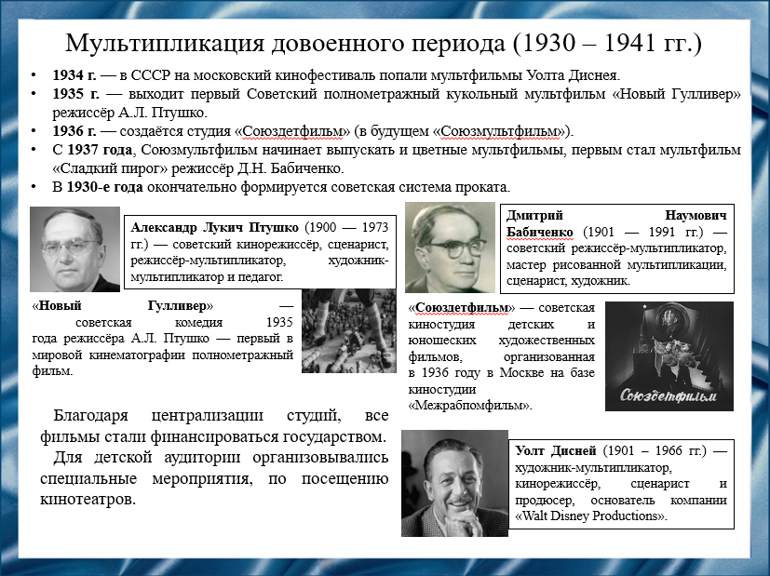
Слайд 6
1930-е годы, стали новым этапом в истории Советской анимации. В 1933 году, в СССР на московский кинофестиваль попали мультфильмы Уолта Диснея, такие как «Три поросенка» 1933 года и «Пороходик Вилли» 1930 года. Они произвели огромные впечатление на Советских художников.
В 1935 году выходит первый советский полнометражный кукольный мультфильм «Новый Гулливер». Мультфильм был выпущен режиссёром Александром Птушко, в произведении так же были объединены актёрская игра и кукольная анимация.
В 1936 году анимационные подразделения разных студий: «Мосфильм», «Межрабпомфильм» и «Совкино» объединили в одну «Союздетмультфильм», благодаря этому в СССР удалось ускорить выпуск мультфильмов. Еще через год он стал привычным «Союзмультфильм». С 1937 года «Союзмультфильм» начинает выпускать и цветные мультфильмы, первым стал мультфильм «Сладкий пирог» режиссёр Дмитрий Бабиченко.
В 1930-е года окончательно формируется советская система проката, которая сохранится вплоть до второй половины 1980-х. Благодаря централизации студий, все фильмы стали финансироваться государством. Кинотеатры, оставшиеся со времён Российской империи, перестраивались и модернизировались, кроме этого строились и отдельные здания, специально предназначенные для кинотеатров. Для проката кино в сельской местности использовались специальные «кинопередвижки». Но количество кинотеатров всё ещё оставалось не большим и располагались они лишь в крупных городах, а «кинопередвижок» почти не было.

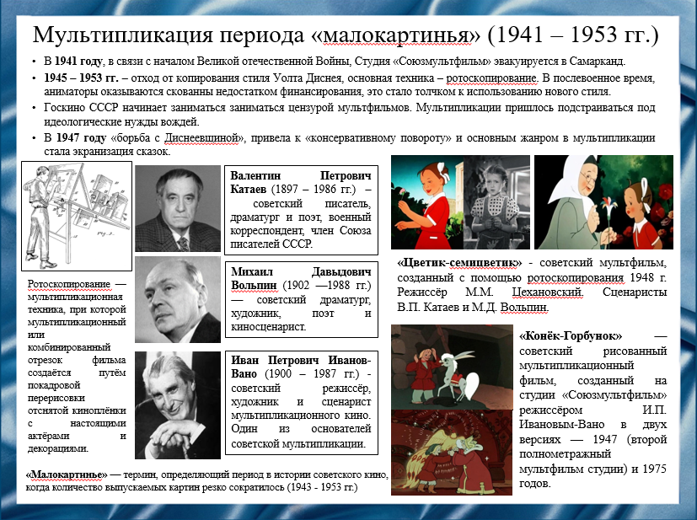
Слайд 7
В 1941 году, в связи с началом Великой отечественной Войны, студия «Союзмультфильм» эвакуируется в Самарканд. Во время войны множество советских аниматоров воевали в рядах Красной Армии. Специалисты, оставшиеся в тылу, занимались выпуском агитационных работ и лишь иногда выпускали мультфильмы на другие темы. В послевоенное время, в связи с восстановлением от войны, аниматоры оказываются скованны недостатком финансирования, из-за чего подавляющая часть мультфильмов была выполнена в технике ротосокпирования.
Однако вместе с этим появились и жёсткие цензурные ограничения. Госкино СССР, до этого занимавшееся цензурой фильмов, теперь было обязано заниматься и цензурировнием мультфильмов. Помимо этого, мультипликации пришлось подстраиваться под идеологические нужды вождей. Так, например, объявленная Иосифом Сталиным в 1947 году «борьба с Диснеевщиной», привела к тому, что основным жанром в мультипликации стала экранизация сказок, как например «Конёк-Горбунок» Ивана Иванова-Вано 1947 года.
Ивана Иванова-Вано (1900 – 1987 гг.) – советский режиссёр, художник и сценарист мультипликационного кино. Один из основателей советской мультипликации, главное вдохновение, которого – русская народная культура и сказки. Его работы высоко ценили как дети, так и Уолт Дисней.
Иванова-Вано вспоминают как человека, относившегося к работе эмоционально и дотошно. Он понимал мультипликацию как искусство, затрагивающее политические, этические, моральные и социальные вопросы современности.

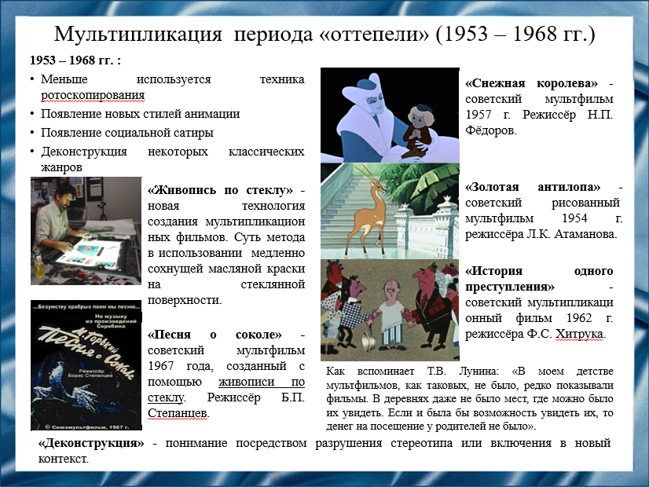
Слайд 8
1950-е года стали временем расцвета техника ротоскопирования. Лучшими работами, созданными советскими мультипликаторами при помощи данной технологии являются «Золотая антилопа» 1954 года и «Снежная королева» 1957 года.
К концу 1950-х, появляется множество новых стилей анимации, одним из которых является живопись по стеклу, которая позволяла получить необычный, приближенный к работам художников 19 века стиль, примером использования такого стиля является работа Бориса Степанцева «Песня о соколе».
В советской анимации для детей появляется социальная сатира и деконструкция отдельных жанров, которая позволяла мультфильмам оставаться интересными для людей всех возрастов. Советская анимация начала изображать современные городские пейзажи и типичных персонажей своего времени. Например, мультфильм Фёдора Хитрука «История одного преступления» 1962 года.
С началом «оттепели» меняется и подход к цензурированнию анимационных фильмов. Партийные цензоры больше не могли влиять на всю индустрию одновременно, теперь каждый фильм проходил процедуры цензурирования индивидуально, так же теперь проверки проводились разными союзными отделениями Госкино, из-за чего часть мультфильмов подвергалась меньшим цензурным ограничениям, чем другие.
Но даже во времена «оттепели», зрители малых городов и деревень часто не могли посмотреть советские мультфильмы. Как вспоминает Тамара Васильевна Лунина (г. р. 1957): «В моем детстве мультфильмов, как таковых, не было, редко показывали фильмы. В деревнях даже не было мест, где можно было их увидеть. Если и была бы возможность увидеть их, то денег на посещение у родителей не было».

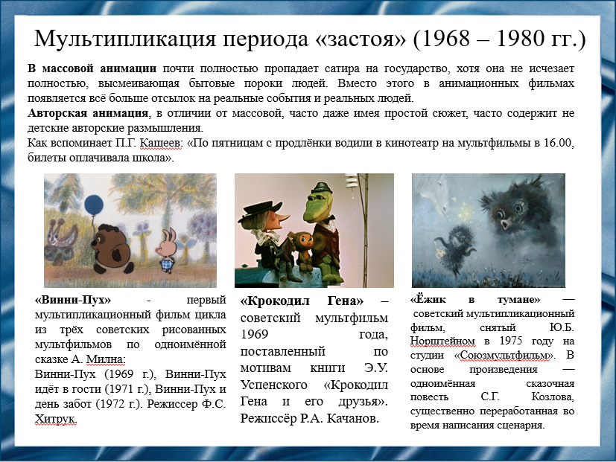
Слайд 9
С окончанием «оттепели», советская анимация, как и кино, окончательно делится на массовую и авторскую ветви.
В массовой анимации всё чаще появляются темы, которые ранее не затрагивались, помимо этого, меняется и звуковое сопровождение, к классическим инструментам прибавляются и рок инструменты, популярные в то время на Западе. В анимационных фильмах появляется всё больше отсылок на реальные события и реальных людей.
В авторской анимации продолжаются эксперименты с визуальным стилем. Помимо этого, авторская анимация по содержанию отличается от массовой. Авторская анимация, имея простой сюжет, часто содержит не детские авторские размышления, что и является её главным отличием, от массовой анимации. Ярким примером является мультфильм Юрия Норштейна «Ёжик в тумане» 1975 года.
В эпоху застоя огромную популярность набирают мультипликационные сериалы «Крокодил Гена и Чебурашка» Романа Качанова (1969 – 1971 гг.), «Винни-Пух» Фёдора Хитрука (1969 – 1972 гг.), «Малыш и Карлсон» Бориса Степанцева (1968 – 1970 гг.).
К 1980-ому году, в стране существует уже достаточное количество способов просмотра советской мультипликации. Как вспоминает Петр Геннадьевичем Кащеев (г. р. 1973): «По пятницам с продлёнки водили в кинотеатр на мультфильмы в 16.00, билеты оплачивала школа».

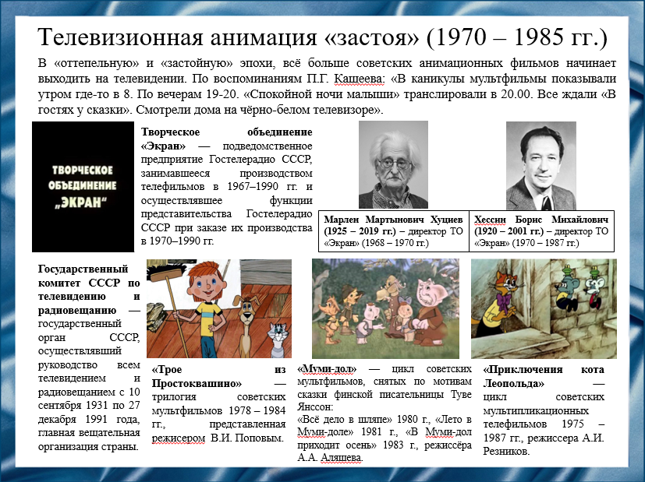
Слайд 10
В «застойную» эпоху, всё больше советских анимационных фильмов начинает выходить на телевидении, связанно это с увеличением объёма выпуска телевизоров, пик выпуска которых произойдёт в середине 1980-х годов. По воспоминаниям Петра Геннадьевича Кащеева (г. р. 1973): «В каникулы мультфильмы показывали утром где-то в 8. По вечерам 19-20. «Спокойной ночи малыши» транслировали в 20.00. Все ждали «В гостях у сказки». Смотрели дома на чёрно-белом телевизоре».
Помимо работ «Союзмультфильма», на ТВ часто выходят мультфильмы творческого объединения «Экран» (1967 – 1990 гг.). В это объединение входили отдельные студии для художественных и документальных телефильмов, студии мультипликации и музыкальных программ, отдел хроники и подразделение, которое принимало заказы и заявки на съёмки телефильмов и телепередач. Мультфильмы, выходившие на телевидении в СССР, проходили те же этапы производства, что и мультфильмы, распространяемые в кинотеатрах, так же из-за медленного роста количества телевизоров телевизионные мультфильмы прокатывались так же и в кинопередвижках.
Частым явлением становится объединения короткометражных мультфильмов в сериалы и сборники. Наибольшую популярность обретают экранизации современных авторов, а также полностью оригинальные проекты: Анатолий Аляшев «Мумий тролль» (1980 – 1983 гг.) и трилогия Владимира Попова: «Трое из Простоквашино» (1978 г.), «Каникулы в Простоквашино» (1980 г.), «Зима в Простоквашино» (1984 г.), «Приключения кота Леопольда» (1975 - 1987 гг.) Анатолий Резников.

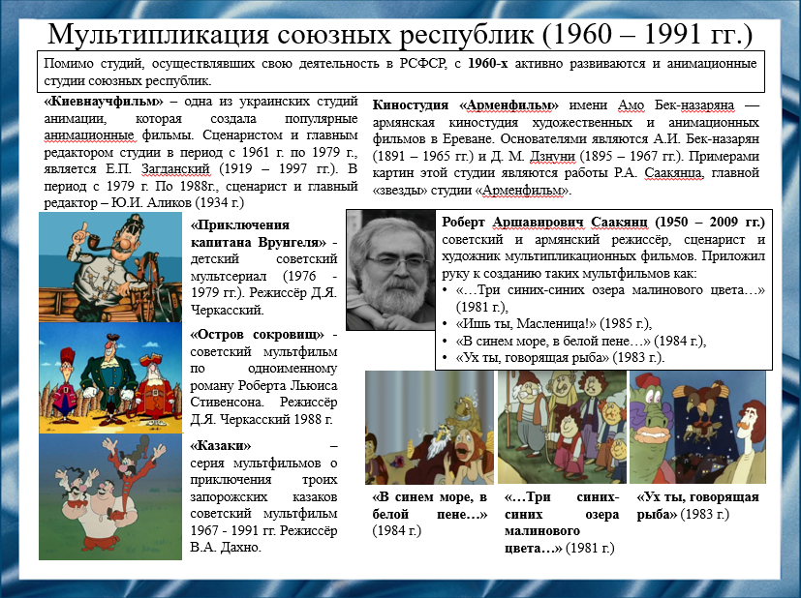
Слайд 11
Помимо студий, осуществлявших свою деятельность в РСФСР, с 1960-х активно развиваются и анимационные студии союзных республик. В каждой республике была своя анимационная студия, но большинство из них выпускала мультфильмы только для массовых зрителей. Но был ряд особо известных студий, чьи произведения стали неотъемлемой частью советской анимации.
Одной из украинских студий анимации, которая создала наиболее популярные, после Российских мультфильмов, анимационные фильмы, является «Киевнаучфильм». Сценаристом и главным редактором студии в период с 1961 года по 1979 год, является Евгений Загданский. В период с 1979 года по 1988, сценарист и главный редактор – Юрий Аликов. Этой студией были созданы такие известные произведения как: «Приключения капитана Врунгеля» (1976 – 1979 гг.) Давид Черкасский, «Остров сокровищ» (1988 г.) Давид Черкасский, «Казаки» (1967 – 1995 гг.) Владимир Дахно.
Армянские студии, создавали мультфильмы, имеющие запоминающийся язык повествования. Киностудия «Арменфильм» имени Амо Бек-назаряна – армянская киностудия художественных и анимационных фильмов в Ереване. Основателями являются Амо Бек-назарян (1891 – 1965 гг.) и Даниел Дзнуни (1895 – 1967 гг.). Примерами картин этой студии являются работы Роберта Саакянца, главной «звезды» студии «Арменфильм»: «…Три синих-синих озера малинового цвета…» (1981 г.), «Ишь ты, Масленица!» (1985 г.), «В синем море, в белой пене…» (1984 г.), «Ух ты, говорящая рыба» (1983 г.).

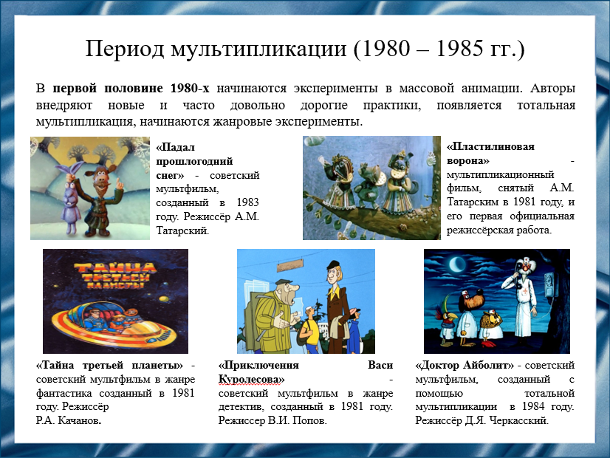
Слайд 12
В первой половине 1980-х начинаются эксперименты в массовой анимации. Авторы внедряют новые и часто довольно дорогие практики, в процесс советской анимации, на экраны выходят мультфильмы, выполненные при помощи пластилина: «Пластилиновая Ворона» (1981 г.) и «Падал прошлогодний снег» (1980 г.) режиссёра Александра Татарского.
В экранизации «Доктора Айболита» (1984 г.), режиссёр Давид Черкасский, появляется сложный в исполнении стиль: тотальная мультипликация.
Помимо анимации, начинаются и жанровые эксперименты: появляется детективный анимационный фильм «Приключения Васи Куролесова» (1981 г.) режиссёр Владимир Попов, а также популярная фантастика «Тайна третьей планеты» (1981 г.) режиссёр Роман Качанов.
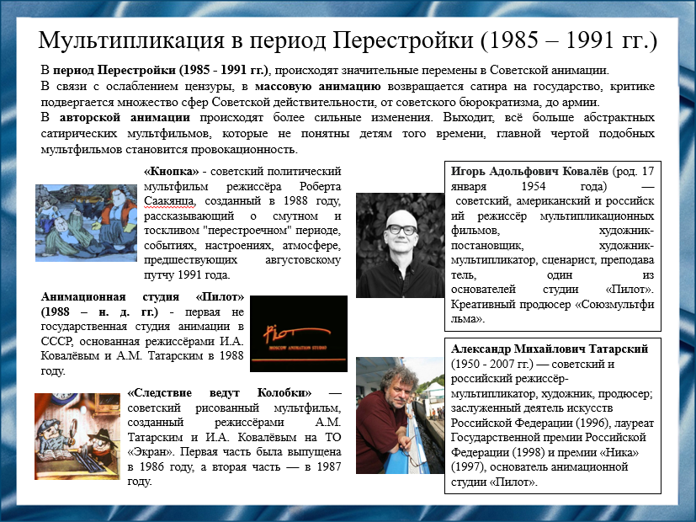
Слайд 13
В период «перестройки» (1985 – 1991 гг.), происходят значительные перемены в советской анимации. В связи с ослаблением цензуры, в массовой анимации появляется сатира на государство, критике подвергается множество сфер советской действительности, от советского бюрократизма, до армии.
В авторской анимации происходят более сильные изменения. Выходит, всё больше абстрактных сатирических мультфильмов, которые не понятны детям того времени, главной чертой подобных мультфильмов становится провокационность, например, мультфильм «Кнопка» режиссёра Роберта Саакянца.
Под конец перестройки многие начинают осознавать, что денег государство выделяет всё меньше и меньше. Так же, кинотеатры и телевизионные студии, меняют принцип системы проката, теперь в прокат выходят фильмы и мультфильмы только от тех режиссёров, которые могли бы окупиться. В ответ на это, в стране начинают формироваться частные анимационные студии, чья задача заключалась в извлечении прибыли от производства мультфильмов. Первой из которых, стала студия «Пилот», основатели которой были: режиссёры Игорь Ковалёв и Александр Татарский, в этой студии так же впервые были использованы анимационные персонажи, как капиталистические бренды студии, а именно, авторы использовали персонажей своего мультфильма: «Следствие ведут колобки» 1986 года.

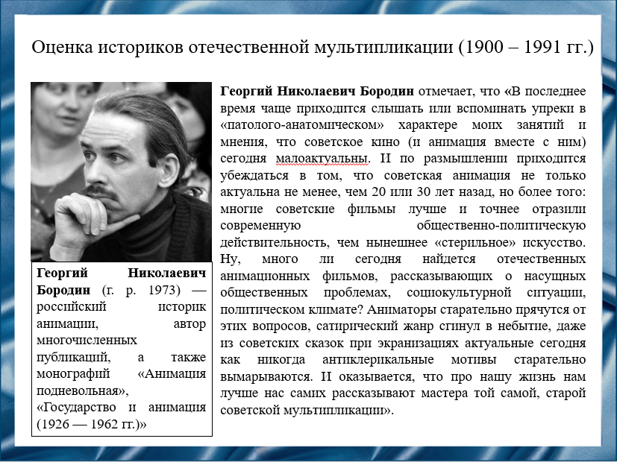
Слайд 14
Историк Георгий Николаевич Бородин рассуждает: «И по размышлении приходится убеждаться в том, что советская анимация не только актуальна не менее, чем 20 или 30 лет назад, но более того: многие советские фильмы лучше и точнее отразили современную общественно-политическую действительность, чем нынешнее «стерильное» искусство… И оказывается, что про нашу жизнь нам лучше нас самих рассказывают мастера той самой, старой советской мультипликации».

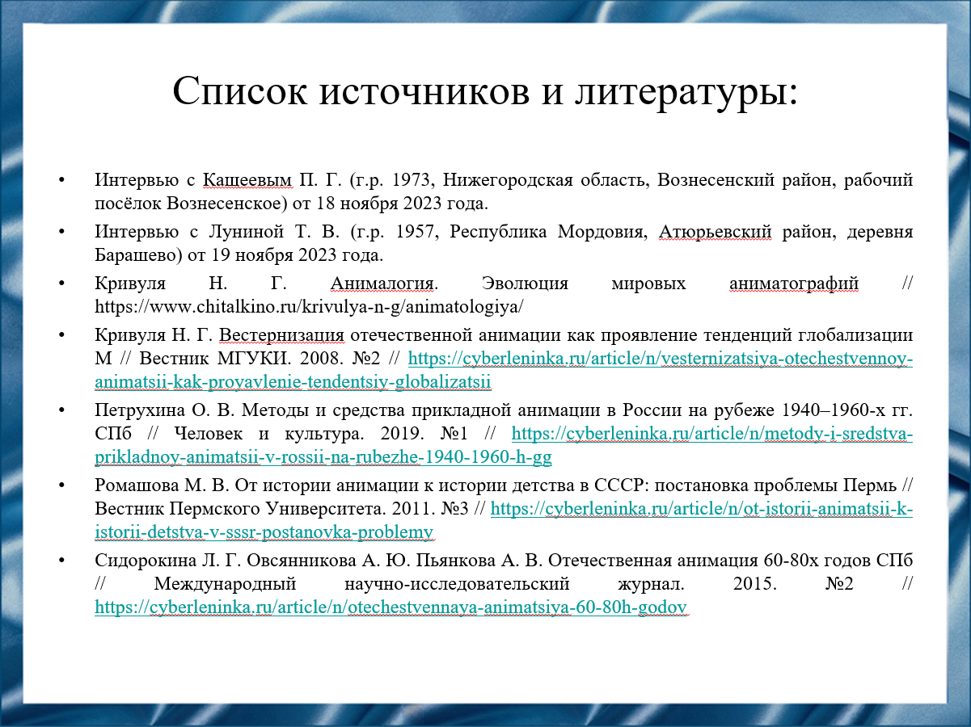
Слайд 15
Наш доклад основывается на данных источниках и литературе:
- Интервью с Кащеевым П. Г. (г.р. 1973, Нижегородская область, Вознесенский район, рабочий посёлок Вознесенское) от 18 ноября 2023 года
- Интервью с Луниной Т. В. (г.р. 1957, Республика Мордовия, Атюрьевский район, деревня Барашево) от 19 ноября 2023 года
- Кривуля Н. Г. Анималогия. Эволюция мировых аниматографий // https://www.chitalkino.ru/krivulya-n-g/animatologiya/
- Кривуля Н. Г. Вестернизация отечественной анимации как проявление тенденций глобализации М // Вестник МГУКИ. 2008. №2 // https://cyberleninka.ru/article/n/vesternizatsiya-otechestvennoy-animatsii-kak-proyavlenie-tendentsiy-globalizatsii
- Петрухина О. В. Методы и средства прикладной анимации в России на рубеже 1940–1960-х гг. СПб // Человек и культура. 2019. №1 // https://cyberleninka.ru/article/n/metody-i-sredstva-prikladnoy-animatsii-v-rossii-na-rubezhe-1940-1960-h-gg
- Ромашова М. В. От истории анимации к истории детства в СССР: постановка проблемы Пермь // Вестник Пермского Университета. 2011. №3 // https://cyberleninka.ru/article/n/ot-istorii-animatsii-k-istorii-detstva-v-sssr-postanovka-problemy
- Сидорокина Л. Г., Овсянникова А. Ю., Пьянкова А. В. Отечественная анимация 60-80х годов СПб // Международный научно-исследовательский журнал. 2015. №2 // https://cyberleninka.ru/article/n/otechestvennaya-animatsiya-60-80h-godov

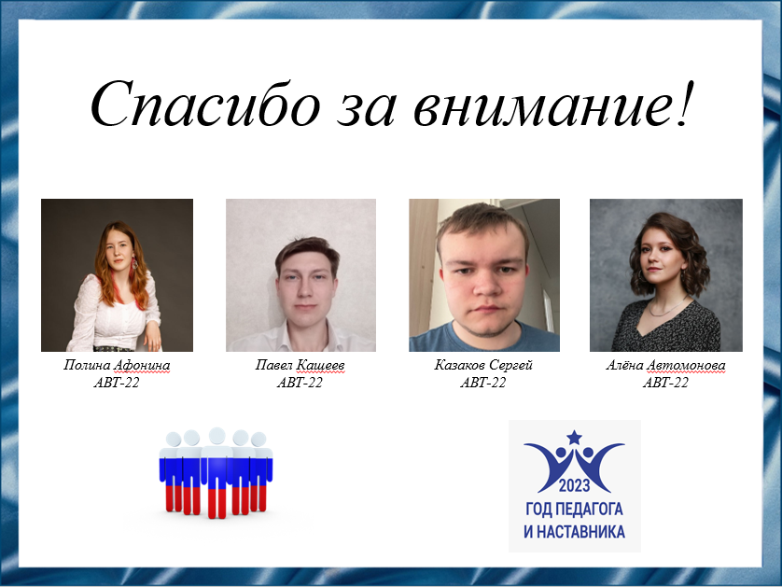
Слайд 16
Спасибо за внимание!

